**第八单元达标测试卷**

一、填空题。(每空3分，共27分)

1．用4、9、8组成没有重复数字的两位数是(　　　　　　　　)。

2．用1、6、8、3组成没有重复数字且个位是单数的两位数是(　)。

3．用2、0、7组成没有重复数字的两位数是(　　　　　　　)。

4．用0、3、6、9组成没有重复数字的两位数是(　　　　　　　)，最大的是(　　)，最小的是(　　)。

5．有5颗糖全部分给芳芳、菲菲、丽丽三人，每人至少分1块，有

(　　)种分法。

6．7个小朋友在进行围棋比赛，每两个人都要赛一场，一共要进行(　　)场比赛。

7．从乐乐家到学校一共有(　　)条路走。



二、连一连，填一填。(每题6分，共24分)

1．一共有(　　)种穿法。

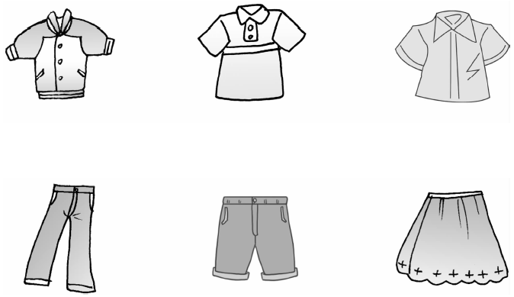

2．一共有(　　)种坐法。

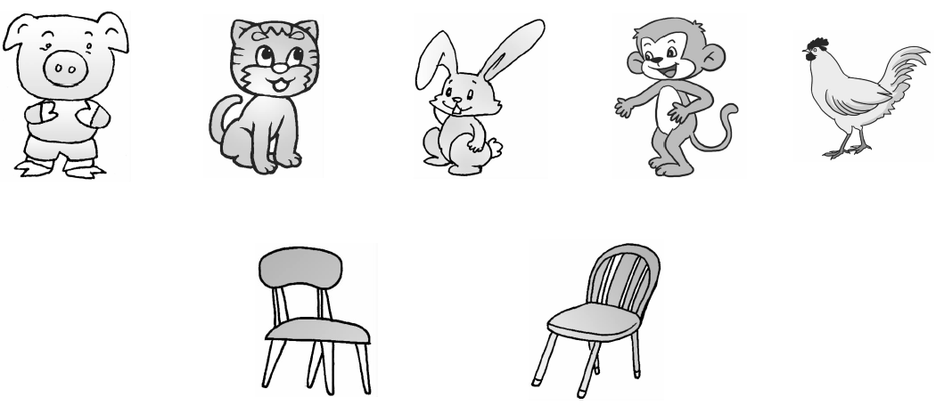

3．他们每两个人要握一次手，共要握(　　)次手。

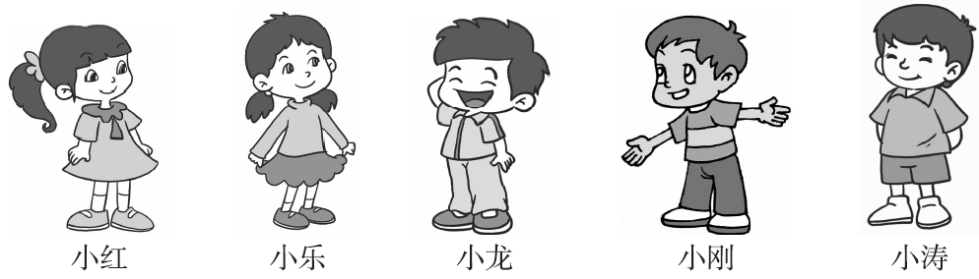

4．一共有(　　)个长方形。

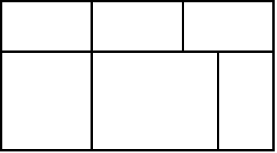

三、做一做。(1题5分，2题6分，共11分)

1．有1元、2元、5元纸币各一张，可以组成哪几种不同的币值？

2．从200到300中，有多少个十位和个位相同的数？

四、按要求完成各题。(3题10分，4题12分，其余每题8分，共38分)

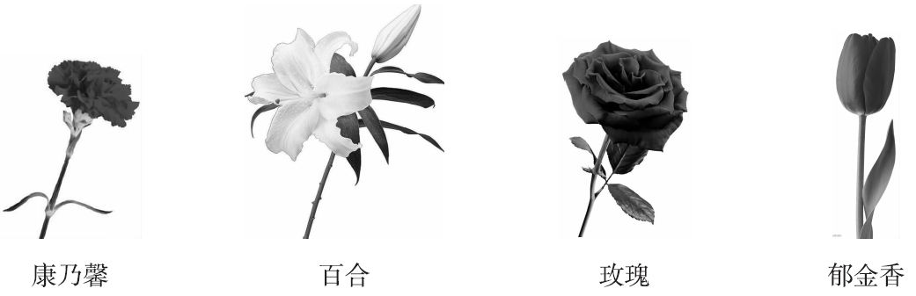1．

(1)小明想从上面四种花中选两种当生日礼物送给妈妈，共有多少种不同的选法？

(2)如果想选康乃馨和另外两种花，请问有多少种不同的选法？

2．(变式题)(1)每次取2张，会有几种情况？

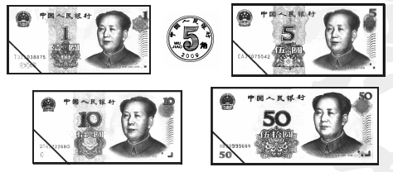

(2)每次取3张，会有几种情况？

3．(变式题)用1、0、7、9这四个数字和小数点写出没有重复数字的数。

(1)从小到大写出大于9的小数部分是三位的小数。

(2)大于700的小数部分是一位的小数。

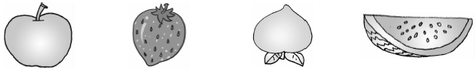4．

(1)乐乐从中选2种，有多少种选法？

(2)乐乐想选苹果和另外的其中一种，共有多少种选法？如果把选

出的其中的2种水果分别送给萍萍和芳芳，有多少种送法？

**答案**

一、1．49，48，98，94，84，89

2．61，31，81，83，13，63

3．27，20，70，72

4．36，39，30，60，63，69，96，90，9396　30

5．6

6．21　7．12

二、1．9

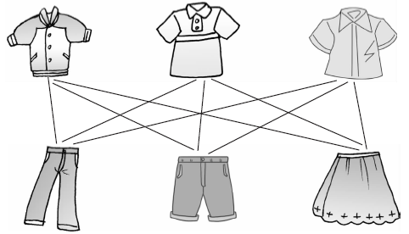

2．10

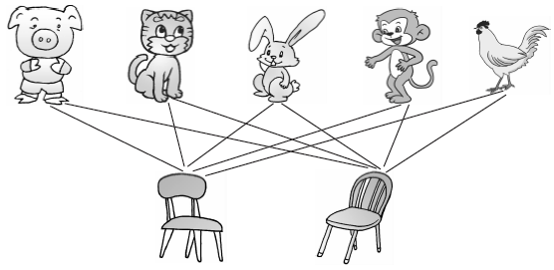

3．10

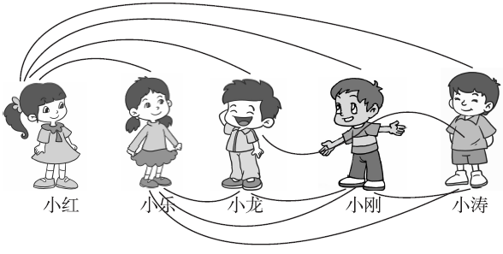

4．15

三、1．可以组成1元，2元，3元，5元，6元，

7元，8元7种不同的币值。

**易错点拨：**①1元，②2元，③5元，④1＋2＝3(元)，⑤1＋5＝6(元)，⑥2＋5＝7(元)，⑦1＋2＋5＝8(元)。

2．11个。**易错点拨：**分别是200，211，222，233，244，255，266，277，288，299，300。

四、1．(1)6种。　(2)3种。

2．(1)①10元和1元，

②10元和5角，

③10元和5元，

④10元和50元，

⑤1元和5角，

⑥1元和5元，

⑦1元和50元，

⑧5角和5元，

⑨5角和50元，

⑩5元和50元，共有10种情况。

(2)①10元、1元、5角，

②10元、5元、5角，

③10元、50元、5角，

④10元、5元、1元，

⑤1元、5元、5角，

⑥1元、5元、50元，

⑦1元、5角、50元，

⑧5角、5元、50元，

⑨10元、1元、50元，

⑩10元、5元、50元。

共有10种情况。

3．(1)9.017　9.071　9.107　9.170

9.701　9.710

(2)701.9　710.9　709.1　719.0　790.1　791.0　901.7

910.7　917.0　907.1　971.0　970.1

4．(1)6种　(2)3种　6种